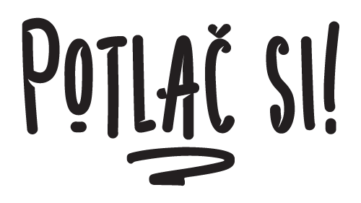

Formulár na výmenu tovaru
Internetového obchodu www.potlacsi.sk

Objednávka číslo
Meno a priezvisko
Adresa

Vraciam tovar:
Názov tovaru
Farba a veľkosť tovaru
Žiadam o výmenu vyššie uvedeného zakúpeného tovaru za tovar:
Názov tovaru
Farba a veľkosť tovaru

Čestne prehlasujem, že tovar vraciam v nepoškodenom stave a nenosený. Tovar zasielam na adresu:
INSPIRE media s.r.o., Pod hájom 1087/50, 018 41 Dubnica nad Váhom .

Dňa .......................................... Podpis........................................

